El Pájaro Blanco

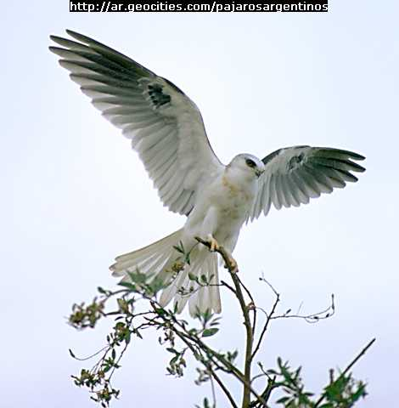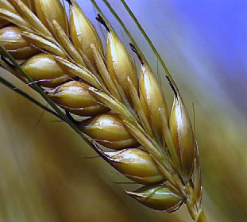

Según Montalembert, escritor católico del siglo XIX en Francia, he aquí una de las perlas más finas de la tradición céltica:

Leonoro era un Obispo monje y se había establecido con sesenta discípulos en un sitio desierto para evangelizar a los celtas de la Armórica (en Bretaña). No se podía vivir aIlí sino de ‘pesca y caza’.

Un día, durante el rezo, posósele a los pies un pájaro blanco, con una espiga de trigo en el pico. Había sido enviado por la Virgen para decirle algo. El Obispo entendió que había en aquellos parajes salvajes algún rincón para criar mies y mejorar los sistemas de vida de la gente.

Dio gracias a Dios el Santo, y mandó a los monjes que siguieran al pajarillo, el cual les llevó a un claro del bosque donde se habían conservado, reproduciéndose por si mismos, algunos pies de trigo.

Con este nuevo hallazgo el Santo entonó el Te Deum, y a la mañana siguiente, después de los maitines, toda la Comunidad de monjes se trasladó allí para talar el bosque y sembrar las primicias de la cosecha.

He aquí un símbolo de una realidad sobrenatural. María, ante las plegarias de los monjes y la ayuda para que aquella región fuera convertida al Evangelio, fue quien envió el pájaro blanco que trajo a la tierra (bosque de pecados) la espiga de Cristo (signo de vida y salvación). Y con ella llegó el blanco que haría posible la vida y el apostolado.

La unión de la espiga en el pico del pájaro blanco es la unión de la Virgen y de la Eucaristía en la conservación de la fe y de pureza cristiana. La Madre Virgen engendró al Hijo Virgen. La carne de Cristo que se recibe en la Eucaristía es la carne que se engendró en la Virgen María. Por eso Eucaristía y María son ideas íntimamente vinculadas y fuentes a la vez de pan blanco de piedad y de amor a Dios.

